
УПРАВЛЕНИЕ ФЕДЕРАЛЬНОЙ АНТИМОНОПОЛЬНОЙ СЛУЖБЫ
ПО СВЕРДЛОВСКОЙ ОБЛАСТИ

РЕШЕНИЕ
по жалобе № 066/06/105-945/2026
г. Екатеринбург | 30.04.2025 г.

Комиссия Управления Федеральной антимонопольной службы по Свердловской области по контролю в сфере закупок (далее по тексту - Комиссия) в составе:
***,
посредством использования интернет-видеоконференции, которая обеспечивает возможность участия сторон, рассмотрев жалобу ИП Мингалимова Наиля Ленаровича (вх. 7786/26 от 27.04.2026) о нарушении заказчиком в лице Государственного автономного учреждения здравоохранения Свердловской области «Городская больница город Каменск-Уральский» при осуществлении закупки путем проведения электронного аукциона на поставку расходных материалов для ВМП (извещение № 0162200011826000843), Федерального закона от 05 апреля 2013 года № 44-ФЗ «О контрактной системе в сфере закупок товаров, работ, услуг для обеспечения государственных и муниципальных нужд» (далее по тексту – Закон о контрактной системе), и в результате осуществления внеплановой проверки в соответствии со статьей 99, 106 Закона о контрактной системе,

У С Т А Н О В И Л А:

В Управление Федеральной антимонопольной службы по Свердловской области поступила жалоба ИП Мингалимова Наиля Ленаровича (вх. 7786/26 от 27.04.2026) о нарушении заказчиком в лице Государственного автономного учреждения здравоохранения Свердловской области «Городская больница город Каменск-Уральский» при осуществлении закупки путем проведения электронного аукциона на поставку расходных материалов для ВМП (извещение № 0162200011826000843), Закона о контрактной системе, соответствующая требованиям ст. 105 Закона о контрактной системе.
В своей жалобе заявитель указывает, что Заказчик неправомерно определил победителя закупки.
Жалоба рассмотрена в порядке, предусмотренном ст. 106 Закона о контрактной системе. Проведя анализ представленных материалов на рассмотрение жалобы, Комиссия пришла к следующим выводам.
10.04.2026 г. на официальном сайте опубликовано извещение о проведении электронного аукциона на поставку расходных материалов для ВМП (извещение № 0162200011826000843).
Начальная (максимальная) цена контракта составила 1 500 000,00 рублей.
Изучив имеющиеся доказательства, Комиссия пришла к следующим выводам.
В силу ч. 1 ст. 49 Закона о контрактной системе Электронный аукцион начинается с размещения в единой информационной системе извещения об осуществлении закупки. Заявка на участие в закупке должна содержать информацию и документы, предусмотренные подпунктами «м» - «п» пункта 1, подпунктами «а» - «в» пункта 2, пунктом 5 части 1 статьи 43 настоящего Федерального закона. Заявка также может содержать информацию и документы, предусмотренные подпунктом «д» пункта 2 части 1 статьи 43 настоящего Федерального закона.
Электронный аукцион начинается с размещения в единой информационной системе извещения об осуществлении закупки. Заявка на участие в закупке должна содержать информацию и документы, предусмотренные подпунктами «м» - «п» пункта 1, подпунктами «а» - «в» пункта 2, пунктом 3 или пунктом 4, пунктом 5 части 1 статьи 43 настоящего Федерального закона. Заявка также может содержать информацию и документы, предусмотренные подпунктом «д» пункта 2 части 1 статьи 43 настоящего Федерального закона (ч. 1 ст. 50 Закона о контрактной системе).
На основании п. 1 ч. 2 ст. 42 Закона о контактной системе извещение об осуществлении закупки, если иное не предусмотрено настоящим Федеральным законом, должно содержать следующие электронные документы:
1) описание объекта закупки в соответствии со статьей 33 настоящего Федерального закона.
Согласно п. п. 1, 2 ч. 1 ст. 33 Закона о контрактной системе заказчик в случаях, предусмотренных настоящим Федеральным законом, при описании объекта закупки должен руководствоваться следующими правилами:
1) в описании объекта закупки указываются функциональные, технические и качественные характеристики, эксплуатационные характеристики объекта закупки (при необходимости). В описание объекта закупки не должны включаться требования или указания в отношении товарных знаков, знаков обслуживания, фирменных наименований, патентов, полезных моделей, промышленных образцов, наименование страны происхождения товара, требования к товарам, информации, работам, услугам при условии, что такие требования или указания влекут за собой ограничение количества участников закупки. Допускается использование в описании объекта закупки указания на товарный знак в следующих случаях:
а) сопровождение такого указания словами «или эквивалент»;
б) несовместимость товаров, на которых размещаются другие товарные знаки, и необходимость обеспечения взаимодействия таких товаров с товарами, используемыми заказчиком;
в) осуществление закупки запасных частей и расходных материалов к машинам и оборудованию, используемым заказчиком, в соответствии с технической документацией на указанные машины и оборудование;
г) осуществление закупки медицинских изделий, специализированных продуктов лечебного питания, необходимых для назначения пациенту по медицинским показаниям (индивидуальная непереносимость, по жизненным показаниям) по решению врачебной комиссии, которое фиксируется в медицинской документации пациента и журнале врачебной комиссии. Перечень указанных медицинских изделий, специализированных продуктов лечебного питания и порядок его формирования утверждаются Правительством Российской Федерации;
2) использование при составлении описания объекта закупки показателей, требований, условных обозначений и терминологии, касающихся технических характеристик, функциональных характеристик (потребительских свойств) товара, работы, услуги и качественных характеристик объекта закупки, которые предусмотрены техническими регламентами, принятыми в соответствии с законодательством Российской Федерации о техническом регулировании, документами, разрабатываемыми и применяемыми в национальной системе стандартизации, принятыми в соответствии с законодательством Российской Федерации о стандартизации, иных требований, связанных с определением соответствия поставляемого товара, выполняемой работы, оказываемой услуги потребностям заказчика. Если заказчиком при составлении описания объекта закупки не используются установленные в соответствии с законодательством Российской Федерации о техническом регулировании, законодательством Российской Федерации о стандартизации показатели, требования, условные обозначения и терминология, в таком описании должно содержаться обоснование необходимости использования других показателей, требований, условных обозначений и терминологии.
На основании п. 15 ч. 1 ст. 42 Закона о контрактной системе при осуществлении закупки путем проведения открытых конкурентных способов заказчик формирует с использованием единой информационной системы, подписывает усиленной электронной подписью лица, имеющего право действовать от имени заказчика, и размещает в единой информационной системе извещение об осуществлении закупки, содержащее следующую информацию:
5) информация об условиях, о запретах и об ограничениях допуска товаров, происходящих из иностранного государства или группы иностранных государств, работ, услуг, соответственно выполняемых, оказываемых иностранными лицами, в случае, если такие условия, запреты и ограничения установлены в соответствии со статьей 14 настоящего Федерального закона.
В соответствии с ч. 1 ст. 14 Закона о контрактной системе при осуществлении закупок предоставляется национальный режим, обеспечивающий происходящему из иностранного государства или группы иностранных государств (далее - иностранное государство) товару, работе, услуге, соответственно выполняемой, оказываемой иностранным гражданином или иностранным юридическим лицом (далее - иностранное лицо), равные условия с товаром российского происхождения, работой, услугой, соответственно выполняемой, оказываемой российским гражданином или российским юридическим лицом (далее - российское лицо), за исключением случаев принятия Правительством Российской Федерации мер, предусмотренных пунктом 1 части 2 настоящей статьи. Если иное не предусмотрено мерами, принятыми Правительством Российской Федерации в соответствии с пунктом 1 части 2 настоящей статьи, положения настоящей статьи, касающиеся товара российского происхождения, работы, услуги, соответственно выполняемой, оказываемой российским лицом, применяются также в отношении товара, происходящего из иностранного государства, работы, услуги, соответственно выполняемой, оказываемой иностранным лицом, которым предоставляются равные условия с товаром российского происхождения, работой, услугой, соответственно выполняемой, оказываемой российским лицом.
Согласно пп. «б» п. 1 ч. 2 ст. 14 Закона о контрактной системе Правительство Российской Федерации:
1) вправе с учетом положений части 3 настоящей статьи принимать меры, устанавливающие:
б) ограничение закупок товаров (в том числе поставляемых при выполнении закупаемых работ, оказании закупаемых услуг), происходящих из иностранных государств, работ, услуг, соответственно выполняемых, оказываемых иностранными лицами.
Ограничения закупок товаров, происходящих из иностранных государств утверждены постановлением Правительства РФ от 23.12.2024 № 1875 «О мерах по предоставлению национального режима при осуществлении закупок товаров, работ, услуг для обеспечения государственных и муниципальных нужд, закупок товаров, работ, услуг отдельными видами юридических лиц» (далее - постановление Правительства РФ № 1875).
Пунктом 1 постановления Правительства РФ № 1875 установлено при осуществлении закупок в соответствии с Федеральным законом «О контрактной системе в сфере закупок товаров, работ, услуг для обеспечения государственных и муниципальных нужд» и закупок в соответствии с Федеральным законом «О закупках товаров, работ, услуг отдельными видами юридических лиц», в том числе, ограничение закупок товаров (в том числе поставляемых при выполнении закупаемых работ, оказании закупаемых услуг), происходящих из иностранных государств, работ, услуг, соответственно выполняемых, оказываемых иностранными лицами, по перечню согласно приложению № 2.
Подпунктом «а» п. 3 постановления Правительства РФ № 1875 установлено, что информацией и документами, подтверждающими страну происхождения товара для целей настоящего постановления, являются:
а) для подтверждения происхождения товаров, указанных в позициях 1 - 145 приложения № 1 к настоящему постановлению, позициях 1 - 433 приложения № 2 к настоящему постановлению, приложении № 3 к настоящему постановлению, из Российской Федерации - номер реестровой записи из реестра российской промышленной продукции, предусмотренного статьей 17.1 Федерального закона «О промышленной политике в Российской Федерации», содержащей в том числе:
информацию о совокупном количестве баллов за выполнение (освоение) на территории Российской Федерации соответствующих операций (условий) (если в отношении такого товара постановлением Правительства Российской Федерации от 17 июля 2015 г. № 719 «О подтверждении производства российской промышленной продукции» за выполнение (освоение) на территории Российской Федерации соответствующих операций (условий) установлены требования о совокупном количестве баллов), которое составляет или превышает значение, определенное постановлением Правительства Российской Федерации от 17 июля 2015 г. № 719 «О подтверждении производства российской промышленной продукции» для целей осуществления закупок;
информацию об уровне радиоэлектронной продукции (для товара, являющегося в соответствии с постановлением Правительства Российской Федерации от 17 июля 2015 г. № 719 «О подтверждении производства российской промышленной продукции» радиоэлектронной продукцией первого уровня или радиоэлектронной продукцией второго уровня).
В соответствии с требованиями ст. 14 Закона о контрактной системе заказчиком в структурированной форме извещения установлены ограничения закупок товаров, происходящих из иностранных государств, предусмотренные постановлением Правительства РФ № 1875.
В силу п. 2 ч. 4 ст. 14 Закона о контрактной системе при осуществлении закупки товара:
2) если Правительством Российской Федерации установлено предусмотренное подпунктом «б» пункта 1 части 2 настоящей статьи ограничение закупок товара:
а) все заявки на участие в закупке, содержащие предложения о поставке такого товара, происходящего из иностранного государства, подлежат отклонению в соответствии с настоящим Федеральным законом, если на участие в закупке подана и по результатам рассмотрения признана соответствующей требованиям извещения об осуществлении закупки, документации о закупке (если настоящим Федеральным законом предусмотрена документация о закупке) заявка, содержащая предложение о поставке такого товара российского происхождения;
б) при исполнении контракта замена товара на происходящий из иностранного государства товар, в отношении которого установлено данное ограничение, если контракт предусматривает поставку товара российского происхождения, не допускается.
Пунктом 1 ч. 12 ст. 48 Закона о контрактной системе предусмотрено, что одним из оснований для отклонения заявки является непредставления (за исключением случаев, предусмотренных настоящим Федеральным законом) в заявке на участие в закупке информации и документов, предусмотренных извещением об осуществлении закупки в соответствии с настоящим Федеральным законом (за исключением информации и документов, предусмотренных пунктами 2 и 3 части 6 статьи 43 настоящего Федерального закона), несоответствия таких информации и документов требованиям, установленным в извещении об осуществлении закупки.
При этом отклонение заявки на участие в закупке по основаниям, непредусмотренным Законом о контрактной системе, не допускается.
21.04.2026 закупочной комиссией проведена процедура подведения итогов закупки, по результатам которой был составлен протокол от 21.04.2026 № ИЭА1, подписанный присутствующими на заседании членами комиссии.
В соответствии с указанным протоколом заявка Заявителя с идентификационным номером № 121051237 отклонена по следующему основанию:
«На основании п. 1 ч. 12 ст. 48 Федерального закона № 44-ФЗ: непредставление в заявке на участие в закупке информации, предусмотренной извещением об осуществлении закупки (п. 3 раздела «Предложение участника закупки в отношении объекта закупки в случае осуществления закупки товара, в том числе поставляемого заказчику при выполнении закупаемых работ, оказании закупаемых услуг» Требований к содержанию, составу заявки на участие в закупке и инструкции по ее заполнению), пп. «а» п. 2 ч. 1 ст. 43 Федерального закона № 44-ФЗ, а именно:
В информации о характеристиках предлагаемого участником закупки товара, указанных в структурированной форме заявки, в позиции «2. Катетер аспирационный для тромбэктомии» по характеристике «7. Область применения» участник закупки указал значение «Коронарные сосуды, включая аутовенозные шунты», что не соответствуют требованиям Описания объекта закупки: «Коронарные или периферические сосуды, включая аутовенозные шунты».
Кроме того, согласно п. 5 раздела «Инструкция по заполнению заявки на участие в аукционе» Требований к содержанию и составу заявки значение «или» обозначает, что показателю будет соответствовать любое из перечисленных значений данного показателя.».
Согласно Извещению по позиции 2, представлены следующие функциональные, технические и качественные характеристики, эксплуатационные характеристики:
№  п/п | Наименование товара | Ед.  изм. | Кол-во | Наименование показателя | Содержание (значение) показателя | Обоснование использования характеристик | Инструкция участнику закупки по формированию предложения
2 | Катетер аспирационный для тромбэктомии | шт | 1.00
  Область применения |  | Код позиции КТРУ  32.50.13.110-00005329 | Участник закупки указывает в заявке конкретное значение характеристики
    Коронарные или периферические сосуды, включая аутовенозные шунты
  Длина катетера | Единица измерения:  СМ (Сантиметр) | Код позиции КТРУ  32.50.13.110-00005329 | Участник закупки указывает в заявке конкретное значение характеристики
    ≥ 132
  Диаметр катетера, Fr | Единица измерения:  () | Код позиции КТРУ  32.50.13.110-00005329 | Участник закупки указывает в заявке конкретное значение характеристики
    ≥ 5 и ≤ 5.3
  Аспирационный катетер с предустановленным стилетом |  | Предустановленный стилет облегчает доставку к целевому поражению в широком диапазоне вариантов анатомии коронарного русла. Стилет повышает жесткость шафта, увеличивает устойчивость к изгибам и передачу поступательного движения. | Значение характеристики не может изменяться участником закупки
    наличие
  Длина гидрофильного покрытия дистального сегмента катетера | Единица измерения:  СМ (Сантиметр) | Гидрофильное покрытие уменьшает трение и упрощает введение катетера через извитые сосуды | Участник закупки указывает в заявке конкретное значение характеристики
    ≥ 38 и ≤ 40
  Внутренний диаметр проксимальной части катетера | Единица измерения:  ДЮЙМ (Дюйм (25,4 мм)) | Большой внутренний просвет позволяет увеличить скорость аспирации | Участник закупки указывает в заявке конкретное значение характеристики
    ≥ 0.043
  Внутренний диаметр дистальной части катетера | Единица измерения:  ДЮЙМ (Дюйм (25,4 мм)) | Большой внутренний просвет позволяет увеличить скорость аспирации | Участник закупки указывает в заявке конкретное значение характеристики
    ≤ 0.043
  Количество шприцев для аспирации | Единица измерения:  ШТ (Штука) | Два шприца обеспечивают непрерывность процесса аспирации, что критично в ситуации тромбоза | Участник закупки указывает в заявке конкретное значение характеристики
    ≥ 2
  Корзинка для сбора отфильтрованных образцов | Единица измерения:  ШТ (Штука) | Параметр необходим при выполнении процедуры аспирации, корзинка необходима для сбора тромботических масс и отфильтрованных образцов крови для анализа | Участник закупки указывает в заявке конкретное значение характеристики
    ≥ 1

Согласно доводам жалобы Заявителя указано, что признание победителем участника, заявка которого также содержит несоответствие установленным требованиям, свидетельствует о произвольном подходе комиссии и фактическом игнорировании положений документации.
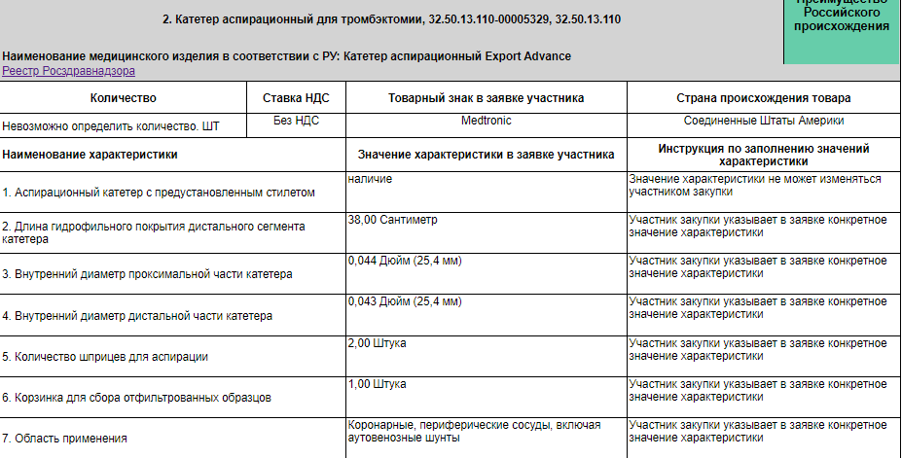
Как установлено Комиссией, Заявителем по указанной позиции в структурированной форме заявки указано следующее:

Согласно п. 5 раздела «Инструкция по заполнению заявки на участие в аукционе» Требований к содержанию и составу заявки значение «или» обозначает, что показателю будет соответствовать любое из перечисленных значений данного показателя.
В соответствии с инструкцией для участников закупки, содержащейся в документе «Требования к содержанию, составу заявки…» для характеристик, значения которых разделены союзом «или», соответствующим будет любое из перечисленных значений данного показателя.
Вместе с тем, в соответствии с инструкцией для участников закупки, содержащейся в документе «Требования к содержанию, составу заявки…» при формировании предложения в отношении объекта закупки участнику закупки необходимо указать характеристики в точном соответствии с показателями, установленными заказчиком в описании объекта закупки, при этом, изменение либо их корректировка приведет к отклонению заявки на участие в закупке. Показатели с диапазонными характеристиками (например, «не менее», «не более», «от», «до» и т.п.) участником закупки указываются в неизменном виде (дублируются в заявку участника закупки).
Согласно письменным и устным пояснениям представителя Заказчика, что комиссией рассмотрены заявки от обоих участников закупки. Заявки рассматривались комиссией на предмет соответствия требованиям извещения. В результате рассмотрения заявка ИП Мингалимова Наиля Ленаровича была признана несоответствующей требованиям извещения, в то время, как заявка другого участника закупки была признана соответствующей требованиям извещения. Правовых оснований «признавать закупку несостоявшейся» или «отклонять все заявки» у комиссии не имелось.
Вместе с тем, представитель Заказчика указал, что заявитель жалобы в отношении оспариваемых им характеристик «Внутренний просвет катетера» по позициям товаров 34 и 35 указал значения, соответствующие требованиям извещения (0,81 Дюйм (25,4 мм)). Несоответствие заявки ИП Мингалимова Наиля Ленаровича выявлено в отношении иной характеристики: в позиции «2. Катетер аспирационный для тромбэктомии» по характеристике «7. Область применения» участник закупки указал значение «Коронарные, периферические сосуды, включая аутовенозные шунты», что не соответствуют требованиям Описания объекта закупки: «Коронарные или периферические сосуды, включая аутовенозные шунты».
Комиссией установлено, что Заявителем в структурированной форме заявки по позициям 34 и 35 указано следующее:
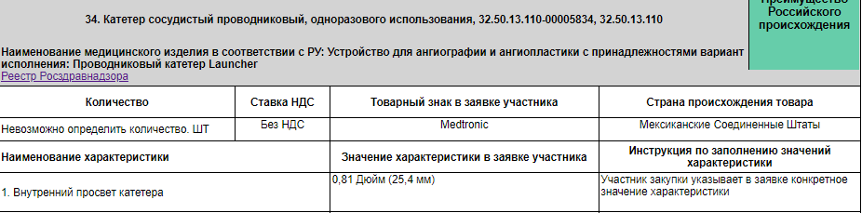
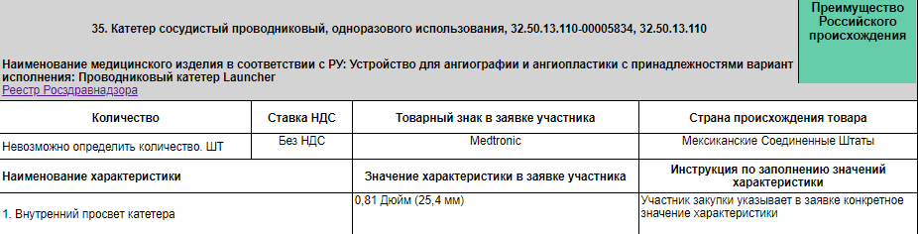
Таким образом, Комиссия проанализировав довод Заявителя, возражения Заказчика и материалы жалобы в их совокупности, не установила в действиях (бездействии) Заказчика и комиссии по осуществлению закупки нарушений требований законодательства о контрактной системе.
Доказательств обратного в адрес Комиссии не представлено.
Согласно доводу жалобы Заявителя, требованиям ТЗ не соответствует ни одно зарегистрированное медицинское изделие, что исключает возможность подачи корректных заявок и нарушает принцип обеспечения конкуренции.
В силу п. 1 ч. 2 статьи 105 Закона жалоба на положения извещения об осуществлении закупки, может быть подана до окончания срока подачи заявок на участие в закупке.
По истечении указанных сроков обжалование данных действий (бездействия) заказчика осуществляется только в судебном порядке.
На основании изложенного, указанный довод Заявителя не подлежит рассмотрению Комиссией Свердловского УФАС России, поскольку Заявителем не соблюден срок подачи жалобы на положения извещения об осуществлении закупки.
На основании вышеизложенного и руководствуясь статьей 99 Закона о контрактной системе, частью 8 статьи 106 Закона о контрактной системе, Комиссия,

Р Е Ш И Л А:
- Жалобу ИП Мингалимова Наиля Ленаровича признать необоснованной.
- В действиях заказчика в лице Государственного автономного учреждения здравоохранения Свердловской области «Городская больница город Каменск-Уральский» нарушений Закона о контрактной системе не выявлено.
- Заказчику в лице Государственного автономного учреждения здравоохранения Свердловской области «Городская больница город Каменск-Уральский», закупочной комиссии предписание об устранении нарушений законодательства о контрактной системе не выдавать.

Настоящее решение может быть обжаловано в судебном порядке в течение трех месяцев со дня его принятия.

Председатель Комиссии  Члены Комиссии | *  *
 | *

